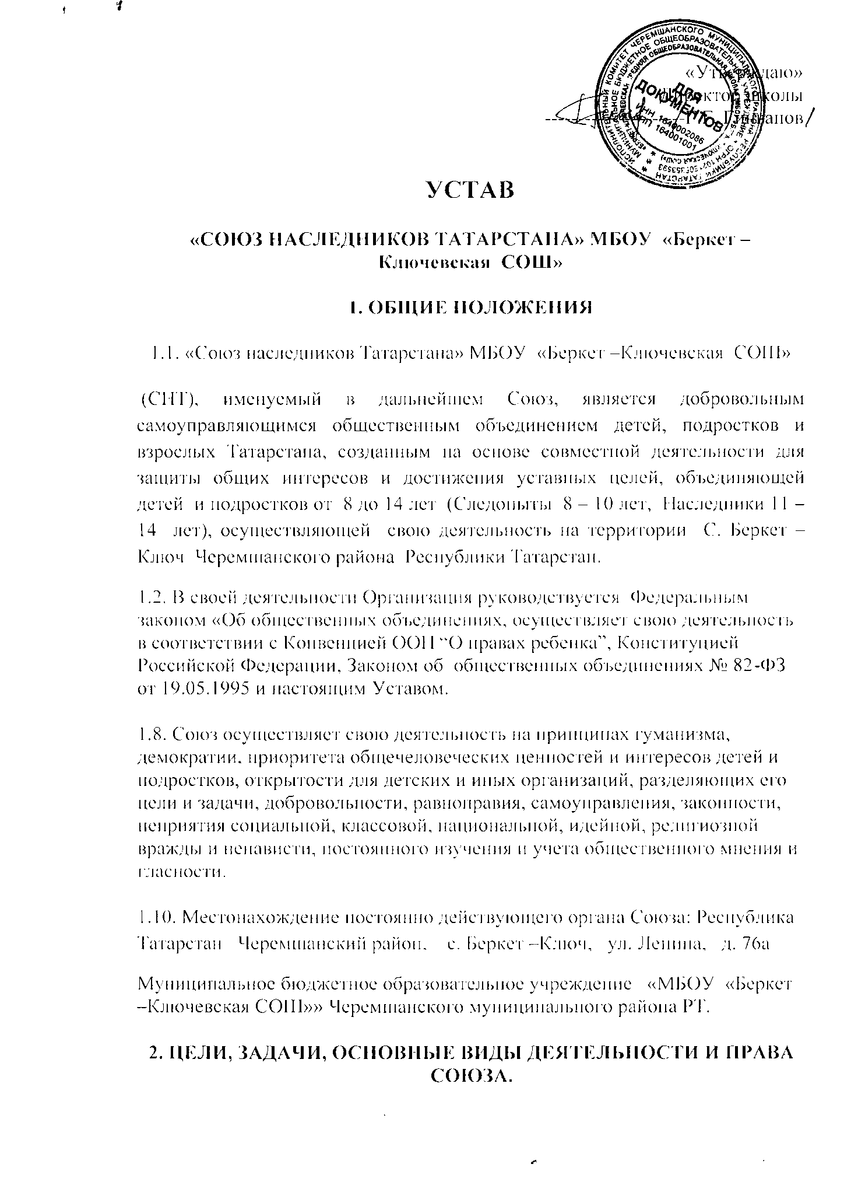

2.1. Цели деятельности Союза:

· помочь каждому члену Союза жить интересной жизнью, стать сильным, умным и честным человеком - гражданином;

· содействовать развитию детского движения в Татарстане в интересах детей и общества в целом;

· защищать права и интересы детей и подростков.

2.2. Для достижения целей Союз ставит перед собой следующие задачи:

· координация деятельности и оказание помощи первичным коллективам Союза в информационной, правовой, методической и других сферах;

· осуществление взаимодействия с государственными и другими социальными институтами общества с целью принятия решений в интересах детей, а также взрослых - членов Союза:

· содействие в создании и укреплении кадрового корпуса организаторов детского движения;

· разработка и реализация программ для совместной социально значимой деятельности членов Союза;

· стимулирование и поддержка общественно ценных инициатив детско-юношеских объединений;

· привлечение общественного внимания к проблемам детского движения.

2.3. Для выполнения своих уставных целей и задач постоянно действующий орган Союза в установленном Законом порядке:

· может вносить предложения в органы государственной власти и управления, участвовать в подготовке и выработке компетентными органами решений по вопросам обеспечения жизни, здоровья, образования и развития детей, содействия развитию детского движения, реализации прав и свобод детей, организации детского, семейного отдыха, досуга, оздоровления, интеллектуального и творческого развития детей;

· представляет и защищает законные права и интересы своих членов;

· оказывает координирующую, методическую и консультативную помощь заинтересованным государственным и общественным организациям, а также отдельным гражданам по вопросам, связанным с уставной деятельностью Союза;

· организует и проводит лекции, выставки, культурно-просветительные, спортивные и иные мероприятия;

· осуществляет издательскую деятельность в соответствии с существующим законодательством;

· привлекает финансовые и иные средства организаций и граждан;

· участвует в межрегиональном и международном сотрудничестве и обмене опытом по вопросам деятельности детских общественных объединений, организации детского отдыха, досуга, оздоровления, интеллектуального и творческого развития детей, а также семейного отдыха;

· осуществляет иные виды деятельности, не противоречащие действующему законодательству и настоящему Уставу, направленные на реализацию целей и задач Союза.

2.4. Для осуществления уставных целей Союз имеет право:

· свободно распространять информацию о своей деятельности;

· участвовать в выработке решений органов государственной власти и органов местного самоуправления, касающихся детей, в порядке и объеме, предусмотренных действующим законодательством;

· проводить собрания, митинги, демонстрации, шествия и пикетирование;

· учреждать средства массовой информации и осуществлять издательскую деятельность;

· представлять и защищать свои права, законные интересы своих членов и участников, а также других граждан в органах государственной власти, органах местного самоуправления и общественных объединениях;

· осуществлять в полном объеме полномочия, предусмотренные законами об общественных объединениях;

· выступать с инициативами по различным вопросам общественной жизни, вносить предложения в органы государственной власти.

3. ЧЛЕНСТВО И ПРИЕМ В СОЮЗ

3.1. Членами Союза могут быть дети, достигшие 8 лет, взрослые, а также детско-юношеские общественные объединения, не зависимо от статуса и формы регистрации, признающие Устав, участвующие в деятельности Союза, чья заинтересованность в совместном решении задач Союза в соответствии с нормами его Устава оформляется соответствующими решениями высших или руководящих органов первичных или муниципальных коллективов Союза. Все члены Союза по возрастному принципу делятся на:

· следопытов;

· наследников;

3.2. Следопыты.

3.2.1. Следопытами являются дети в возрасте от 8 до 10 лет, участвующие в деятельности одного из первичных коллективов Союза, давшие Обещание и выполняющие Правила следопытов.

3.2.2.Обещание следопыта:

«Я, (фамилия, имя), даю честное слово быть хорошим следопытом и выполнять Правила следопытов».

3.2.3. Правила следопытов:

Следопыт отважный.

Следопыт честный.

Следопыт добрый.

Следопыт стремится стать лучше.

3.2.4. Прием в следопыты осуществляется на добровольной основе. Решение о принятии в организацию принимает наставник.

3.3. Наследники.

3.3.1.Наследниками являются дети в возрасте от 11 до 14 лет, участвующие в деятельности одного из первичных коллективов Союза, давшие Торжественное обещание и выполняющие Законы наследников.

3.3.2.Торжественное обещание наследника:

«Я, (фамилия, имя), добровольно вступаю в «Союз наследников Татарстана», обязуюсь выполнять Законы наследников».

3.3.3. Законы наследников:

Наследник помогает своей Республике, стремится стать достойным гражданином.

Наследник отважно стоит за справедливость.

Наследник - верный друг, помогает старшим и младшим, никого не бросит в беде.

Наследник хочет больше знать и уметь, стать сильным и ловким.

Наследник бережно хранит природу и культуру родного края.

3.3.4.Прием в наследники осуществляется на добровольной основе. Решение о принятии принимает высший орган соответствующего первичного коллектива Союза.

3.6. Членство в Союзе прекращается в связи с:

· добровольным выходом из организации;

· исключением, по решению высшего органа первичного коллектива с утверждением соответствующего совета Союза за действия несовместимые с настоящим Уставом, либо за нарушение требований и норм жизни первичного коллектива.

3.7.Исключенный может обратиться с просьбой в высший орган первичного коллектива о повторном принятии в Союз.

3.8. Члены Союза имеют право:

· добровольно входить и выходить из Союза;

· участвовать в работе Союза;

· участвовать в формировании выборных органов Союза;
· носить форму и атрибутику Союза;

· вовлекать в Союз новых членов;

· обращаться в руководящие органы Союза с вопросами, заявлениями, предложениями;

· получать информацию о деятельности Союза и пользоваться информацией о детском движении, имеющейся в распоряжении органов управления Союза;

· выражать и отстаивать интересы своего первичного коллектива;

· обращаться за помощью к Союзу для защиты своих прав и интересов;

· участвовать в создании и накоплении денежных средств.

3.9. Члены Союза обязаны:

· соблюдать требования настоящего Устава и выполнять решения высших органов первичных коллективов и руководящих органов Союза, принятых в пределах их полномочий, определенных Уставом.

· Участвовать в реализации целей и решении задач Союза;

· уплачивать членские взносы в случае их установления;

· защищать интересы Союза, заботиться об его авторитете, при необходимости отстаивать права Союза на любом уровне;

· выполнять добровольно принятые на себя обязательства, руководствоваться в своей деятельности целями, задачами и принципами Союза.

3.9.1. Вожатые (наставники), достигшие 18 лет дополнительно имеют обязанности:

· заботиться о жизни и здоровье доверенных им детей и подростков.

3.10. Участниками Союза могут быть физические лица и общественные организации, выразившие поддержку целям Союза и его конкретным акциям, принимающие участие в его деятельности без обязательного оформления условий своего участия.

4. СТРУКТУРА ОРГАНИЗАЦИИ

4.1. Первичными коллективами Союза являются:

· группы следопытов;

· отряды наследников;

4.2. Группа следопытов, отряд наследников - это объединение детей, подростков и взрослых, которое:

· имеет устойчивый, добровольный состав членов;

· имеет вожатого (наставника), который вместе с членами группы или отряда выполняет одну или несколько программ Союза;

· регулярно проводит сборы и общественно значимые дела.

4.3. Первичные коллективы создаются в образовательных организациях или по месту жительства. Их создание утверждается решением дружины или соответствующего Совета Союза.

· привлекает для работы в Союз новых вожатых;

· проводит мероприятия по повышению квалификации вожатых;

· заботится о решении проблем вожатых.

4.5. Отряды могут объединяться в дружины.

5. САМОУПРАВЛЕНИЕ В СОЮЗЕ.

5.1. Самоуправление в первичном коллективе Союза.

5.1.1. Высшим органом самоуправления отряда является сбор отряда, который:

· решает вопросы своего коллектива;

· выбирает совет отряда, его председателя;

· заслушивает отчеты о деятельности, дает оценку.

5.1.2. Совет отряда:

· исполняет решения сбора отряда;

· организует работу каждого члена отряда;

· представляет интересы отряда в совете дружины;

· отчитывается о своей работе на сборе отряда.

5.2. Высшим органом самоуправления в дружине является сбор дружины, который:

· решает вопросы, затрагивающие дружину в целом, принимает программу деятельности дружины;

· избирает коллективный исполнительный орган - совет дружины, его председателя;

· заслушивает отчеты исполнительных органов, дает им оценку.

5.2.1. Совет дружины:

· исполняет решения сбора дружины;

· координирует деятельность отрядов, входящих в состав дружины;

· организует сотрудничество с семьей, различными государственными учреждениями, общественными организациями;

· отчитывается на сборе дружины.

· выполняет решения слета;

СТРУКТУРА И РУКОВОДЯЩИЕ ОРГАНЫ ОРГАНИЗАЦИИ

5.1. «СОЮЗ НАСЛЕДНИКОВ ТАТАРСТАНА» МБОУ «Беркет –Ключевская СОШ»

5.2. Высшим руководящим органом Организации является Общее собрание, называемое Съездом.
5.2.1. Съезд созывается Советом активистов Организации не реже 1 раза в год. Внеочередной Съезд созывается по инициативе Совета активистов Организации или по предложению не менее 1/3 членов Организации.
5.5. Контроль за использованием денежных средств осуществляет
Контрольно-ревизионная комиссия. Контрольно-ревизионная комиссия избирается на Съезде Организации сроком на 2 года.
5.5.1. По результатам проверок Контрольно – ревизионная комиссия
отчитывается на Съезде Организации.
5.5.2. Членами Контрольно-ревизионной комиссии не могут быть члены Организации.
5.5.3. Количественный состав, порядок избрания и отзыва Контрольно-ревизионной комиссии определяется на Съезде Организации.

7. ИМУЩЕСТВО И СРЕДСТВА ОРГАНИЗАЦИИ

6.1. Организация в порядке, определённом законодательством, может иметь в собственности здания, инвентарь, транспортные средства, денежные средства, необходимые для материального обеспечения деятельности Организации, предусмотренной настоящим Уставом.
6.2. Денежные средства Организации формируются из следующих источников:
- возможных государственных дотаций;
- добровольных взносов, пожертвований, даров общественных организаций, предприятий и граждан в виде денежных средств, материальных и культурных ценностей;
- поступлений от проводимых в соответствии с настоящим Уставом мероприятий, реализации программ и проектов Организации.

8. ПОРЯДОК ВНЕСЕНИЯ ИЗМЕНЕНИЙ И
ДОПОЛНЕНИЙ В УСТАВ ОРГАНИЗАЦИИ

7.1. Правом вносить изменения и дополнения в настоящий Устав обладает Общее собрание (Съезд) Организации. Решение об изменении и дополнении Устава принимается большинством в 2\3 голосов от числа присутствующих с последующей регистрацией в установленном законом порядке.

9. ПРЕКРАЩЕНИЕ ДЕЯТЕЛЬНОСТИ ОРГАНИЗАЦИИ

8.1. Прекращение деятельности Организации осуществляется в форме реорганизации или ликвидации.
8.2. Реорганизация (слияние, разделение, присоединение, преобразование) Организации осуществляется по решению Общего собрания членов организации, а также в случаях, предусмотренных законодательством РФ.
8.3. Ликвидация детской организации осуществляется только по решению Съезда членов организации.
8.4. Деятельность Организации может быть прекращена по решению государственных органов в случае нарушения законов РФ.

